Matemáticas - 6.º Primaria
Control 2 - Segundo semestre - Modelo 1
Nombre y apellidos | Curso / grupo | Fecha | Nota

Numeración y cálculo (16 puntos)
1. Coloca y calcula las operaciones siguientes:
6230 - (976,31 + 165,26) =
................................................................................................................................................
38210 x 14,5 =
................................................................................................................................................
205,2 ÷ 19 =
................................................................................................................................................
2. (3 ptos) Calcula:
(1 + 3/4) ÷ (2/3 - 1/6) =
................................................................................................................................................
................................................................................................................................................
3. (2,5 ptos) Ordena los números de forma decreciente utilizando el símbolo >:
2,6 ; 13/5 ; 2,61 ; 206/100 ; 2,7
................................................................................................................................................
4. (3 ptos) Un comerciante depositó 450 000 dirhams en un banco a un determinado interés. Al cabo de un año retiró su dinero con una ganancia de 36 000 dirhams. Calcula el tipo de interés y el importe total retirado.
................................................................................................................................................
................................................................................................................................................
................................................................................................................................................
................................................................................................................................................
Geometría (11 puntos)
5. (3 ptos) Con los instrumentos adecuados, construye un triángulo ABC rectángulo en A, con AB = 5 cm y ángulo ABC = 60°. ¿Cuánto mide el ángulo ACB? Justifica tu respuesta.

6. (3 ptos) Construye una circunferencia C de centro O y radio r = 4 cm. Coloca dos puntos A y B sobre la circunferencia de forma que AOB = 45°. Construye OK, bisectriz del ángulo AOB.

7. (2 ptos) Dibuja el simétrico de la figura ABCD respecto del eje de simetría usando la cuadrícula.
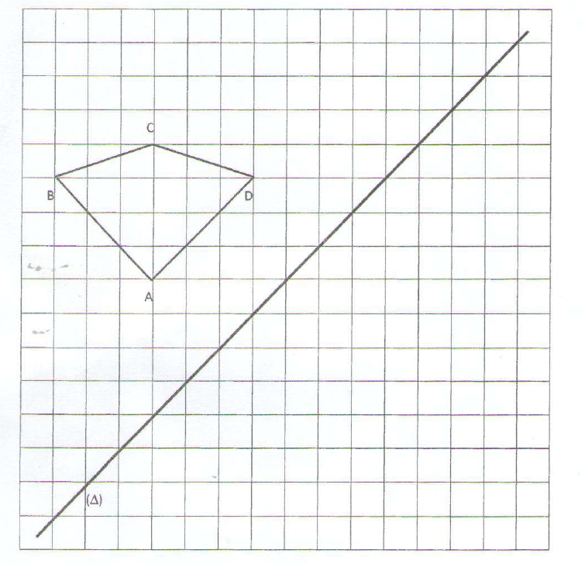
8. (3 ptos) Abdelhamid compró un terreno edificable rectangular de 300 m². Si el ancho mide 15 m, calcula su longitud. Después calcula la superficie que puede quedar como jardín si construye una casa cuadrada de lado 11 m y un garaje rectangular de 3,5 m por 6 m.

Medida (13 puntos)
9. Convierte a la unidad indicada:
650 m + 41,6 hm = ......................... km
0,48 ha + 862 m² = ......................... a
1,22 t + 4,5 q + 1520 dg = ......................... kg
2,5 m³ + 85,4 dm³ + 560 dl = ......................... l
10. (3 ptos) Un agricultor construyó sin asesoramiento técnico un depósito de riego con forma de paralelepípedo rectángulo de 25 m de largo, 18 m de ancho y 4 m de alto. Calcula el mayor volumen de agua que pensaba verter en el depósito. Luego, si el técnico indica que el depósito no soporta una masa de agua superior a 1125 t, calcula la altura máxima permitida para el agua. Dato: densidad del agua = 1 t/m³.

